辽宁实验中学分校2015—2016学年度上学期阶段性测试
高三年级文综试卷
命题人：赵颖、吴晓林、陈砚玲
校对人：李祯、刘丹、蔡蓓
注意事项：
本试卷分第I卷（选择题）和第II卷（非选择题）两部分。答题前考生务必将自己的姓名、考生号填写在答题卡上。
回答第I卷时，每道小题选出答案后，用铅笔把答题卡上对应题目的答案标号涂黑，如需改动，用橡皮擦干净后，再选涂其他答案标号。写在试卷上无效。
回答第II卷时，将答案填写在答题卡上，写在试卷上无效。
考试结束，将本试卷和答题卡一并交回。
第I卷（选择题）
本试卷共35小题。每小题4分，共140分。在每个小题给出的四个选项中，只有一项是符合题目要求的。
下图中P、Q、M、N为世界四个不同区域的年降水量示意图，读图回答1～2题。
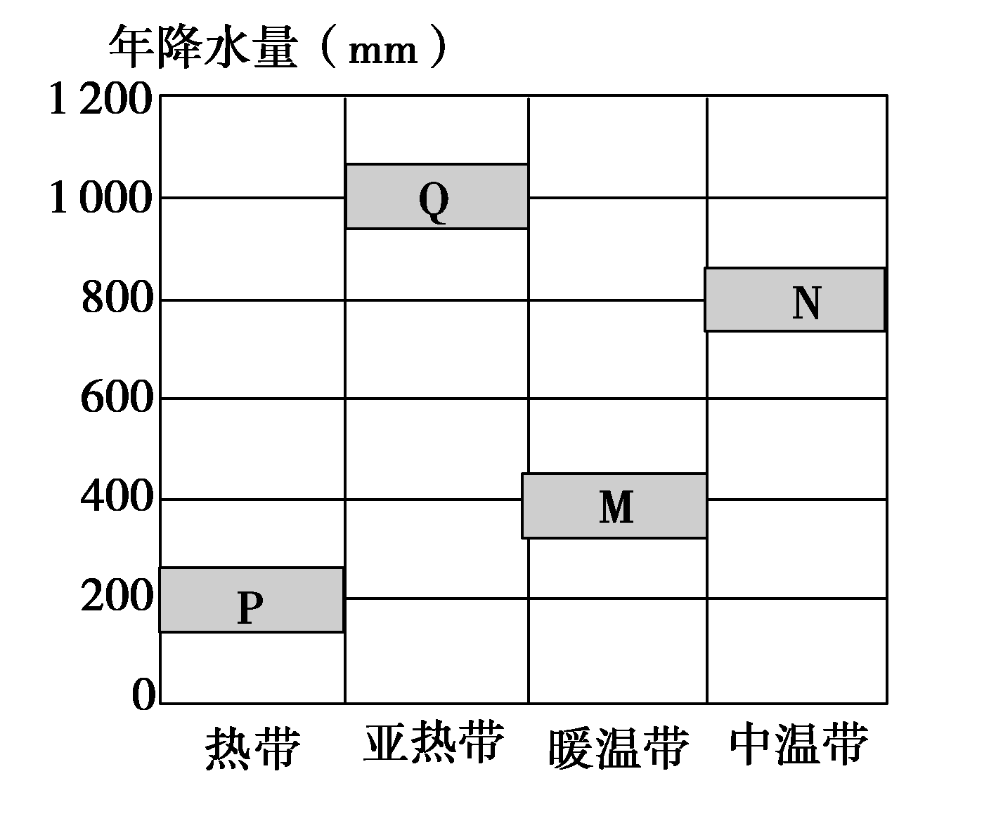
1．P地区大陆西部沿岸的洋流属于
A．向低纬度流的寒流 B．向高纬度流的寒流
C．向北流的暖流 D．向南流的暖流
2．下列描述符合P、Q、M、N四地当地实际的是
A．P地区水土流失严重，大力植树种草
B．Q地区洪涝灾害严重，加强水利工程建设
C．M地区土壤盐碱化严重，大水漫灌洗碱
D．N地区土地荒漠化严重，退耕还牧
下图示意某河谷断面经历的一次洪水过程。读图，回答3～4题。
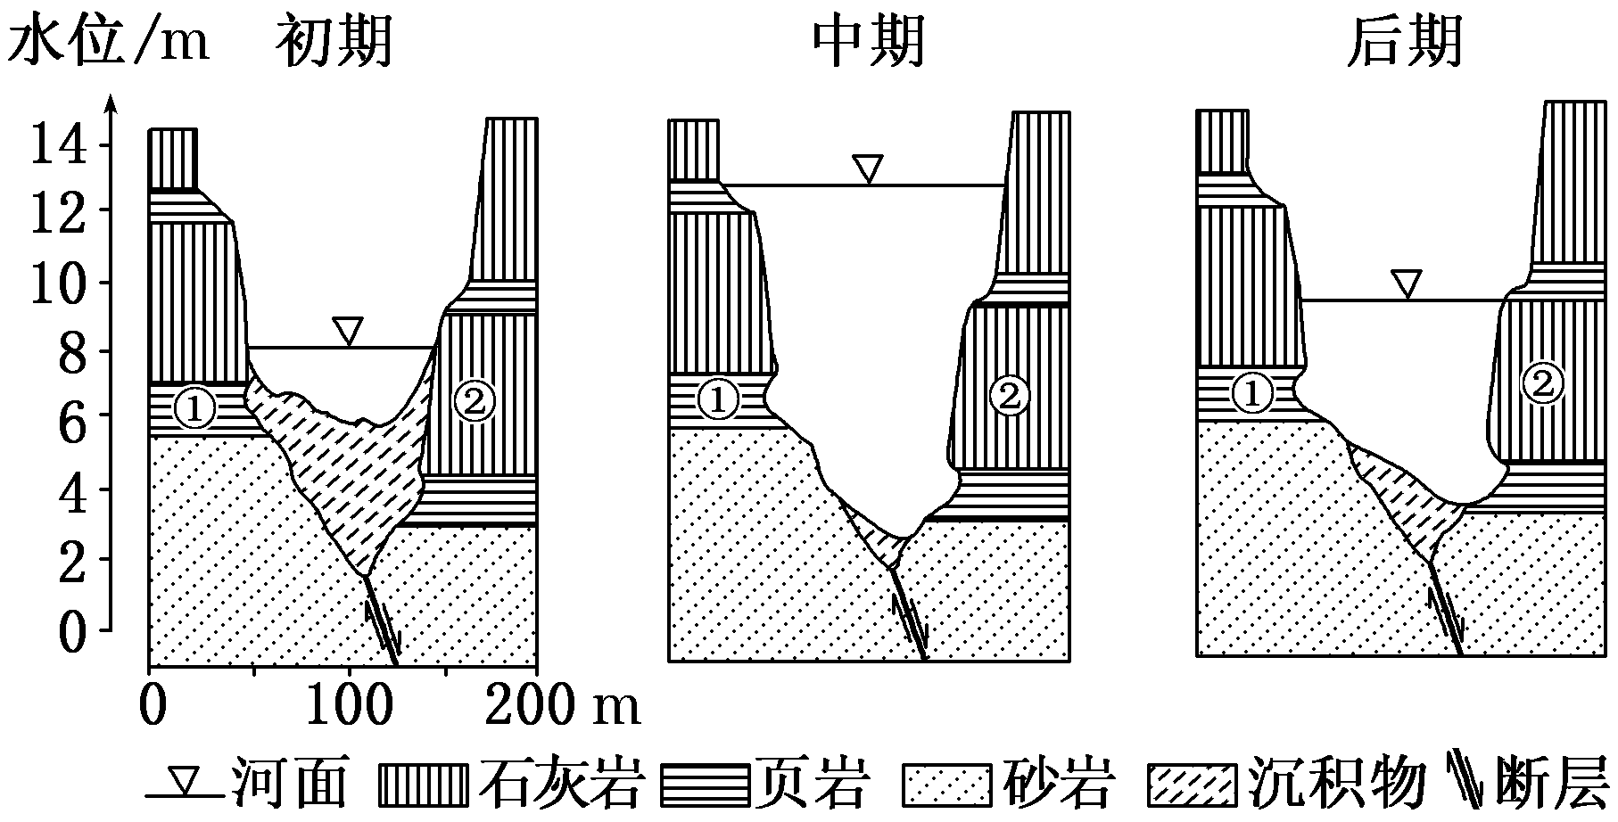
3．该河谷
A．岩层①比岩层②形成年代早 B．岩层②比岩层①易受侵蚀
C．是断层上发育形成的向斜谷 D．呈“V”型，适宜修建水库
4．本次洪水
A．水位上升时，河流搬运作用减弱 B．水位下降时，河流含沙量增加
C．流量增大时，河流堆积作用增强 D．河流侵蚀作用使河床加宽变深
某国湿地占国土总面积的25%,湖泊众多,素有“千湖之国”之称。读该国区域图,回答5～6题。
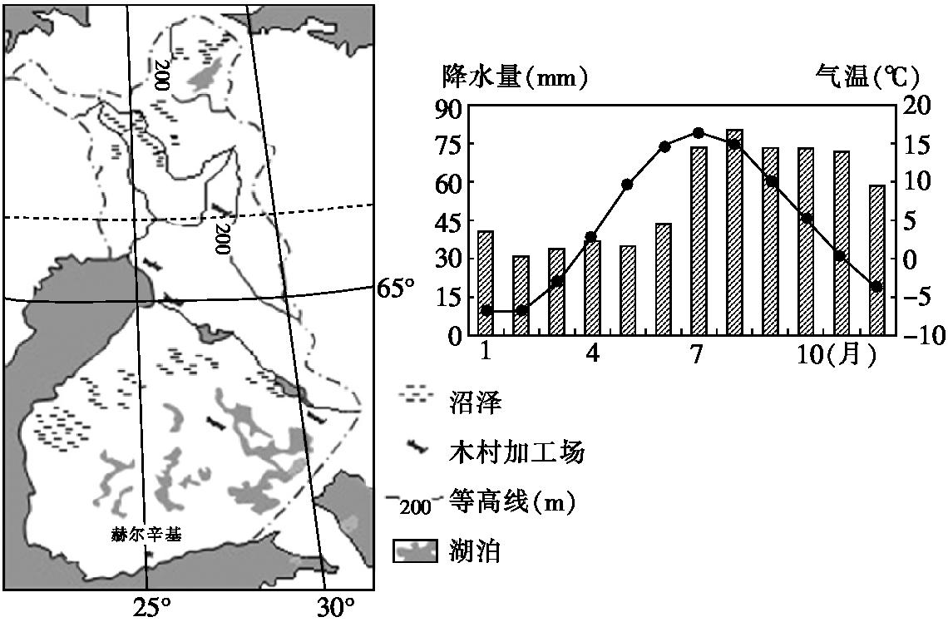
5．据图分析,该国湿地众多的主要形成原因有
①地势低平,排水不畅 ②纬度高,气温低,蒸发弱
③冰川作用形成众多湖泊 ④气候寒冷,地下水水位低
A.①②③ B.②③④ C.①③④ D.①②④
6．该国湿地的生态价值主要体现在
①为野生动物提供栖息地 ②美化环境,观光旅游
③提供丰富的农副产品 ④涵养水源,补充地下水
A.①④ B.②④ C.①③ D.②③
下图为我国某省区三大产业产值比重与城市人口比重的变化图，其中①代表第二产业产值比重的变化，②代表城市人口比重的变化，③代表第三产业产值比重的变化，④代表第一产业产值比重的变化。读图回答7～9题。
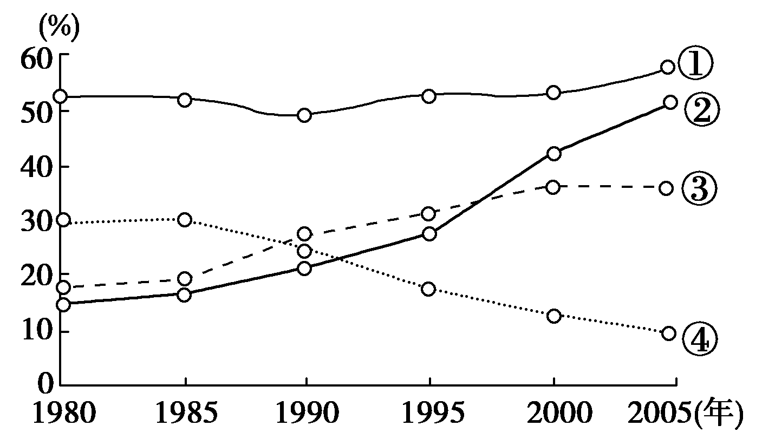
7．分析图中各曲线的变化特点，判断该省区最可能是
A．江苏省 B．河南省 C．四川省 D．海南省
8．图中曲线变化反映出该省区的城市化发展特点是
A．与我国其他省区相比，城市化水平较低
B．城市化发展与当地的经济发展协调一致
C．城市人口增长与第二产业发展同步
D．20世纪90年代末城市化速度最快
9．该省区的第一产业比重逐步下降，其主要的原因是
A．区域工业化和城市化的发展使耕地大大减少
B．农业生产水平落后，产出少
C．农民的文化素质较低，农业经济不发达
D．农业生产的自然条件日渐恶化
下图示意我国1985～2005年不同地区劳动力导向型制造业市场份额变化情况。读图回答10～11题。
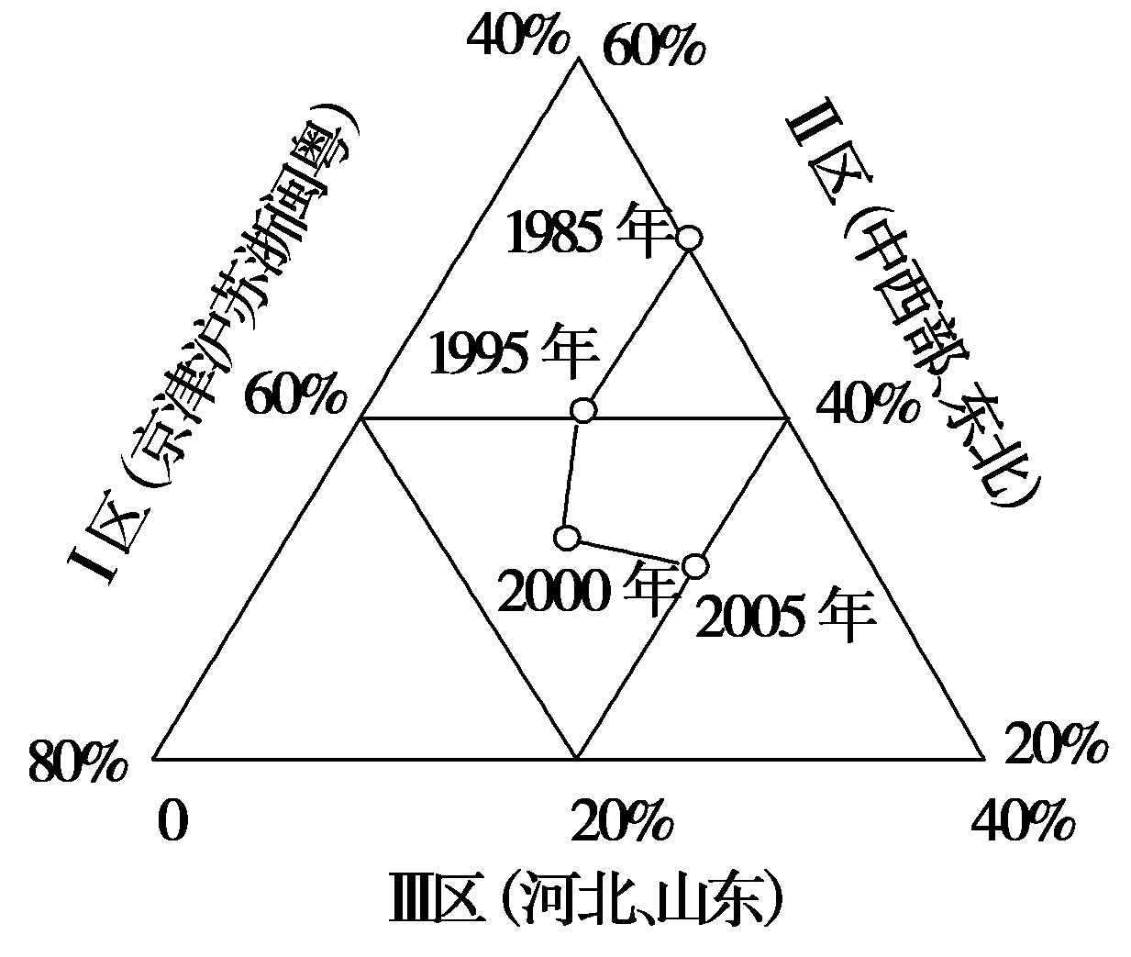
10．I区劳动力导向型制造业向外迁始于
A．1985年 B．1995年 C．2000年 D．2005年
11．导致Ⅲ区劳动力导向型制造业市场份额变化的原因不可能是
A．西部大开发的推进 B．国内外的产业转移
C．产品质量的提升 D．当地政府政策的支持
12．2014年我国S公司生产衬衫的总成本为人民币50元／件，出口到M国后，用M国货币表示售价为10“M元”／件，2014年该公司衬衫出口到M国的成本利润率为40%。2015年，假如M国货币兑换人民币的汇率下跌了10%，在其他条件不变的情况下，为保持相同的利润率，该公司要将成本控制在人民币
A．45元／件 B．37．8元／件 C．40元／件 D．42．5元／件
13．2015年8月23日,第九届全国互联网经济论坛在北京举行。阿里巴巴总裁马云在论坛上表示：“如今，网络购物已经成为必然的潮流，网店的价格比实体店低了很多，实体店经济注定要被淘汰，就像狮子注定会吃掉绵羊一样”。如果经济发展水平用E表示，互联网需求用I表示、价格用P1表示，实体店需求用R表示、价格用P2表示。不考虑其他因素，下列能支撑马云“狮羊论”的是
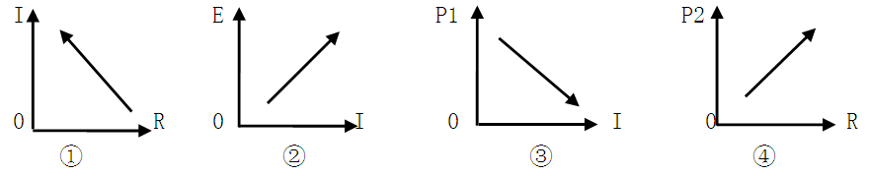
A. ①→③→② B. ④→①→② C. ②→③→① D. ②→④→③
14．下图曲线反映某种商品需求、供给和价格的关系，不考虑其他因素，可以推断
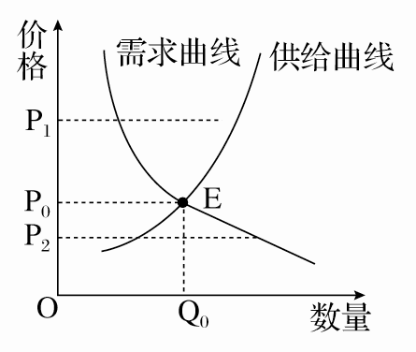
A．价格在P₁时，该商品市场状况为供不应求
B．价格在P₂时，生产者将缩小生产规模
C．价格P₁→P₀时，该商品的替代品需求量上升
D．需求曲线不变，该商品社会劳动生产率提高，E点将向右下方移动
15．一头生猪的利润分配表（摘自《半月谈》）
 | 环节名称 | 作 用 | 利 润
第一环 | 养殖户 | 生猪饲养、销售 | 基本为零
第二环 | 生猪经纪人 | 收集农户生猪供销信息 | 10元
第三环 | 生猪贩运户 | 获得生猪供销信息后，向养殖户购猪 | 15元
第四环 | 生猪组织者 | 帮助贩运户对生猪进行集中统一销售 | 5元
第五环 | 生猪屠宰批发商 | 对集中起来的生猪进行统一屠宰、批发 | 50元左右
第六环 | 猪肉零售商 | 购买屠宰场猪肉分零销售 | 约160元
根据该表，我们的合理判断是
①可能会引起生猪供求失衡、价格上涨
②生猪经纪人获得的收入属于按劳分配
③这种利润分配关系会提高养殖户的积极性
④减少流通环节是抑制猪肉价格上涨的举措
A．①③ B．②④ C．①④ D．②③
16．月K线是月股票价格运行轨迹。下面是2010年11月1日15:03:25的月K线图
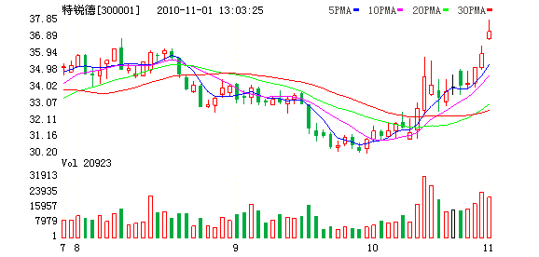
从上证指数的月K线图中可以看出
①股票价格与预期股息成正比，与银行利率成反比
②股票价格波动具有很大的不确定性
③股票具有高风险 高收益同在的特点
④股票价格波动是没有规律的
A.①② B.②③ C.①②③ D.①②③④
17．下图为宏观经济周期四个不同阶段的表现情况。通常情况下，下列判断正确的是
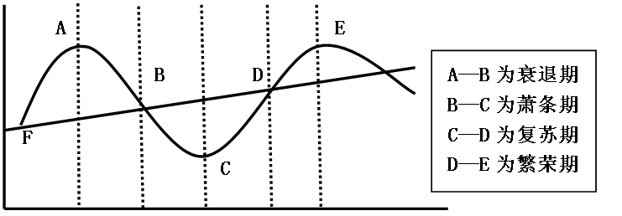
①A-B阶段消费需求量下降，企业盈利降低
②B-C阶段失业率增大，适宜增加财政支出
③C-D阶段适宜增发国债，增加货币供给量
④D-E阶段需扩大财政赤字，降低贷款利息
A.②③④ B.①②④ C.①②③ D.①③④
18．国家宏观经济政策对房地产市场影响重大。在其他条件不变的情况下，下列政策措施会导致下图示（P为商品房价格，Q为商品房供给或需求数量）变化的是
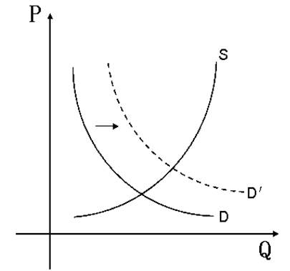
①央行等三部门决定，降低居民二套房贷款最低首付比例至四成
②国土资源部、住建部要求各地合理适度增加住房土地供应规模
③国务院办公厅发布意见，要求大规模推进保障性安居工程建设
④中国人民银行决定，个人住房公积金贷款利率下调至2.75%
A．①③ B．①④ C．②③ D．②④
19．近年来，为规范政府重大行政决策行为，健全依法、科学、民主决策机制，强化决策责任，保证决策质量，政府必须广泛面向社会公开征求意见或建议。材料做法
①体现了我国人民民主的真实性
②是社会主义民主最为广泛而深刻的实践
③说明我国政府贯彻民主集中制原则
④体现依法行使表达权是公民参与国家管理的基础和标志
A. ①② B.①③ C.②③ D.③④
20．2015年4月17日，贵州省政府网站普查暨省电子政务网应用业务培训视频会召开。贵州省从即日起全面启动第一次政府网站普查工作。此次普查工作的全面开展，将切实消除政府网站的“僵尸”“睡眠”等现象，从而提高政府网站信息发布、互动交流、便民服务水平，全面提升各级政府网站的权威性和影响力，维护政府公信力。建好管好政府网站
①有利于培育、扩大、筑牢政府施政的民意基础和社会基础
②是因为政府借助网络可以集中民智民力，统筹市场资源，为人民服务
③是转变政府职能、创新管理服务、提升治理能力的首要前提
④有利于扩大人民民主，形成集中民意、汇聚民智的强大力量
A．①② B．①④ C．②③ D．③④
21．2015年2月28日，知名记者柴静在网络发布了雾霾调查纪录片《穹顶之下》，短短几天时间便成为了被高度关注的社会话题，引发人们思考“雾霾是什么？从哪里来？该怎么办？”为破解雾霾难题，推进环境治理，政府应该
①加强宏观调控，加大对环境污染犯罪分子的审判和惩治力度
②坚持信息公开制度，实施阳光政务，及时公布相关监测数据
③运用行政手段，制定环境保护规划方案，做到有法可依
④坚持依法行政，加大环保执法和环境污染治理力度
A．①② B．①③ C．③④ D．②④
22．2015年是中国人民政协会议成立66周年。习近平总书记指出，社会主义协商民主是中国社会主义民主政治的特有形式和独特优势，是中国共产党的群众路线在政治领域的重要体现。我国社会主义协商民主的优势有
①畅通各种利益要求和诉求进入决策程序的渠道
②可以达成社会各界广泛共识并进行共同决策
③形成人民群众直接管理和治理国家事务的机制
④广泛凝聚全社会推进改革发展的智慧和力量
A．①② B. ②③ C．①④ D．③④
23．国家主席签署主席令：《中华人民共和国防震减灾法》已由中华人民共和国第十一届全国人民代表大会常务委员会第六次会议修订通过，现将修订后的《中华人民共和国防震减灾法》公布，自5月1日起施行。从以上材料可以看出
①全国人大工作程序需要得到国家主席的认可
②国家法律只有经过国家主席签署才具有法律效力
③国家主席作为国家机构具有审查法律的权力
④国家主席作为国家机构具有颁布法律的权力
A.①② B.①④ C.②③ D.②④
24．历史推论离不开对史实的正确解读。下列表述中推论合理的是
选项 | 史实 | 推论
A． | 古希腊雅典城邦政治的主要特色是直接民主 | 雅典民主政治是近代西方代议制产生的根源
B． | 《十二铜表法》是罗马平民与贵族斗争的产物 | 平民的利益有所保护
C． | 西欧中世纪庄园中设有教堂、法庭 | 庄园是自给自足的经济实体
D． | 中世纪大学初创时一般都拥有教皇和君主颁发的特许状 | 最初的高等教育机构是为政治服务的
25．“尚书六官，各有所职，倘无折中，则恐互相推避，……故总摄以宰相。宰相亦虑有未周，见有所偏，乃先之以中舍之杂判……又继之以给事之驳正。”材料描述的是
A．三公九卿制 B．内外朝制 C．三省六部制 D．内阁制
26．“革命成功将近十年，所希望的件件都落空，渐渐有点废然思返，觉得社会文化是整套的，要拿旧心理运用新制度，决计不可能，渐渐要求全人格的觉醒。”（梁启超，1923年）材料评述的是
A．辛亥革命与新文化运动 B．辛亥革命与二次革命
C．新文化运动与五四运动 D．戊戌变法与辛亥革命
27． 马克垚在《世界文明史》中说：“美国的民主之所以能够做到‘原则民主’与‘程序民主’并重，主要就是因为它产生于对英法政治文化民主性精华的综合。这种综合并不容易：它是人们通过许许多多的妥协来完成的。”引文表达的深层含义是
A．美国照搬了英国、法国的民主模式 B．美国的民主突出了民权
C．政治妥协对实现民主的重要性 D．主张继续大规模的社会变革
28．国务院《2015年政府工作报告》指出：一年来，外交工作成果丰硕。习近平主席等国家领导人出访多国，出席上海合作组织峰会、东亚合作领导人系列会议等重大活动；成功举办亚太经合组织第二十二次领导人非正式会议。以上活动体现出新时期中国外交的哪些特点
A．开展以联合国为中心的多边外交
B．突出反对霸权主义，维护世界和平的主题
C．开展多边外交，推进新型区域合作
D．中国外交政策开始了重大调整
29．“到1700年英国的制度框架为经济增长提供了一个适宜的环境。……现在舞台已经为产业革命布置就绪。”这里的“制度框架”不包括
A．君主立宪制度 B．私人企业制度 C．私人产权制度 D．现代工厂制度
30．明朝 “初，盛泽纺绸，乃是农家副业，无所谓工场。（明朝中期）农家织绸，卖于绸庄，为该地农家经济之主要收入，农田收获，反漠视之”。这说明明朝
A．资本主义萌芽深入农村 B．家庭手工业是小农经济的必要补充
C． 重农抑商政策有所放松 D．城市经济功能增强
31．依珀金斯所引资料，民族工业1912年至1921年净产值的年增长率为11．7%，整个北洋政府时期平均发展速度为13．8%。……1915年美国旧金山举办的“巴拿马万国博览会”上，中华民国展品获得各类奖章1218枚，是各国获奖之冠。由此可见
A．北洋政府统治推动民族工业发展
B．美国政府大力支持中国工业化
C．民族工业发展迈入世界先进行列
D．经济工业化得益于政治民主化
32．世界体系霸权周期是不断更替的，霸权国家也是不断更迭的，而世界体系结构本身也一直处在不断变动之中。在历史上，世界体系曾存在三个中心。它们是
A．17世纪的荷兰、19世纪的英国、20世纪的美国
B．17世纪的西班牙、19世纪的英国、20世纪的美国
C．17世纪的法国、19世纪的英国、20世纪的美国
D．17世纪的西班牙、19世纪的荷兰、20世纪的英国
33．下表为1933—1939年美国救济与联邦工程计划支出情况
年份 | 金额（美元） | 年份 | 金额（美元）
1933 | 1 223 329 000 | 1937 | 2 653 918 000
1934 | 2 380 865 000 | 1938 | 3 236 600 000
1935 | 2 532 512 000 | 1939 | 3 185 447 000
1936 | 3 119 013 000
该表反映出
A．凯恩斯主义经济理论在美国得到运用 B．美国财政赤字现象有所减轻
C．新政规范了美国的经济发展秩序 D．新政的着眼点是缓解供需矛盾
34．苏联农村从1922年到1946、1947年，大饥荒大约平均每隔十一、十二年出现一次，连续发生了三次，造成人口非正常死亡无以计数。这种现象的出现
A．削弱了苏联政权的群众基础 B．主要由于恶劣的气侯条件和自然环境
C．是赫鲁晓夫改革的直接原因 D．与西方大国封锁苏联的政策关系较大
35．从历史角度观察，20世纪末期中国市场化改革得以推动，中国经济“奇迹”得以出现，很大程度上得益于农村改革……可以说，农民的选择成就了中国改革。这种认识是基于
A．农村改革建立了社会主义市场经济体制
B．农村改革成效显著并推动了城市经济体制改革
C．家庭联产承包责任制突破了城市经济体制
D．农民的选择澄清了人们对计划与市场的认识
第II卷（非选择题）
本卷包括6个题，共160分。
36. （26分）国家“一带一路”建设顶层设计规划终于亮相，新疆定位为丝绸之路经济带核心区，其经济发展备受关注。阅读图文资料，回答下列问题。
材料一：农牧业是新疆经济的重要支柱，目前新疆的许多地方仍然存在着大规模、远距离的游牧（季节性转场）现象，即随着季节的变换，牧民们在盆地和山地间的不同海拔高度上，相应地变换着牧场。
材料二：新疆部分地区环境及景观示意图
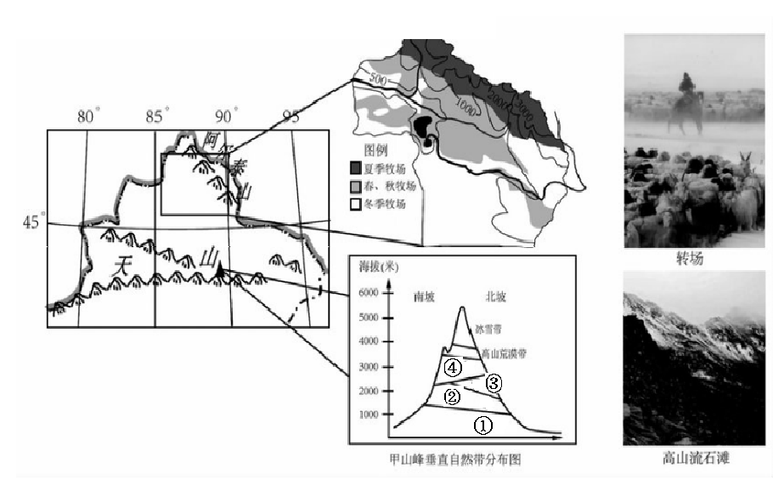
（1）甲山峰北坡下半部分布着山地针叶林带、山地草原带、温带荒漠带和高山草甸带等四个自然带。 根据自然带垂直地域分异的规律，图中②是______________ ，④是________________（４分）
（2）在甲山峰高寒荒漠带平坦的山坡处，常出现由大小不一碎石组成的高山流石滩，请运用外力作用的原理推测流石滩的形成过程。（６分）

（3）季节性积雪是牧人的生命线，牧人常说：“羊群是被雪线牵着走，不是牧人。”请分析原因。（１０分）

（4）近年来北疆地区棉花种植面积不断提高，你是否赞成该地大面积发展棉花种植业并说出理由（６分）

37．（30分）阅读图文材料，完成下列要求。
右图为贝加尔湖及其周边地区示意图。贝加尔湖是世界上最深和蓄水量最大的淡水湖，湖水清澈，湖中生活着世界上惟一的淡水海豹。贝加尔湖周围共有300余条河流注入，但只有图中R河流出。
图中甲城是西伯利亚的大城市，工业以机械制造为主，市内有多所高等学校及科研院所，近年来吸引了大量投资。
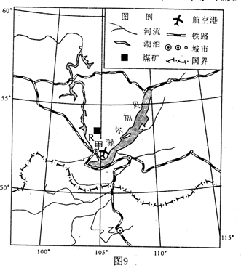
（1）说出贝加尔湖的生态环境价值。（6分）

（2）简述R河的水文特征。（8分）

（3）如果从贝加尔湖引水到乙地，需要克服的主要困难有哪些？（8分）

（4）简析甲城近年来成为投资热土的主要原因。（8分）

38．（23分）2015年春节期间，中国游客赴日购物消费近60亿元人民币，具有抗菌、可冲洗和座圈加热等功能马桶盖成为抢购热门。然而，马桶盖的外包装上赫然印着“Made in China”（杭州）。
材料一：近几年，中国市场对电子坐便盖的认知度不断提高，最近一段时间更是升温，是一个偶然，也是必然，反映出消费者对生活品质的追求不断在提高。在国内，消费者在购买产品时常有这样的困惑：“中国制造”肯定有好产品，但不知道厂家的宣传是否百分之百属实，不知道哪个是真正的好产品。
- 结合材料，简析“马桶盖风波”给我们带来哪些经济学启示？（12分）

材料二：面对“马桶盖风波”，一位业内人士说：“由于我们没有统一的标准和监管，什么样的产品都可以拿到市场上来卖。没有统一规则，永远只能是——越诚实经营的企业，越吃亏”。中国一些企业也能生产国际标准的好产品，只是有些消费者不知道，或者存在误解。在消费者的消费选择上，包括消协在内的一些机构，都有义务给消费者相关的选择信息。世上本无夕阳的产业，而只有夕阳的企业和夕阳的人。中国经济要从中低端迈向中高端，关键取决于技术和理念的创新。对此，李克强总理说：“消费者拥有更多选择，我们也抱着开放的心态，这也会倒逼我们产业升级。”
（2）结合《政治生活》知识，谈谈政府应如何助推中国制造业的产业升级？（11分）

39．（29分）阅读材料，完成下列要求。
当前，我国经济社会发展呈现阶段性特征，进入“新常态”。
材料一：2010－2014年我国经济运行情况（表）
项目  时间 | GDP增速（%） | 第三产业增值占GDP比重（%） | 消费对GDP贡献率（%） | 科技进步  贡献率（%）
2010年 | 10.3 | 43.24 | 50.9 | 50.9
2011年 | 9.3 | 43.0 | 51.6 | 51.00
2012年 | 7.7 | 44.7 | 51.8 | 52.20
2013年 | 7.7 | 46.1 | 50 | 51.70
2014年 | 7.4 | 46.8 | 54.4 | 52.30
注：①2003—2010年，我国GDP年均增长10.7%左右，属于高速增长②GDP年均增长8%左右为中高速。
材料二：新常态下，挑战增多，J省政府积极应对挑战，着力打造经济“升级版”，配套打出经济转型升级组合拳：按市场机制配置资本、土地等生产要素；削减256项省级行政审批事项，深化财税和投融资体制改革，省级财政发放生态补偿资金13567万元；鼓励科技创新，推进全省自主创新示范区建设；加强保障和改善民生工作，加强注重保障基本民生，更加关注低收入群体。……
材料三：中国社会主义民主政治有了自己的特有形式和独特优势。十八大以来，我国的政治面貌已经发生了显著的变化。当前，由习近平倡导和构建的习式政治新常态，使中国的政治格局和政治气象呈现鲜明的特征。
（1）根据材料一，概括出我国经济新常态的特点。（6分）结合材料二,运用经济生活相关知识,分析J省为适应新常态是如何打造经济“升级版”的。（8分）

（2）结合材料三，从我国政治制度的角度，说明如何构建我国政治新常态。（15分）

二．材料题：阅读下列材料，结合所学知识回答下列问题。
40．历史的矛盾与悖论（24分）
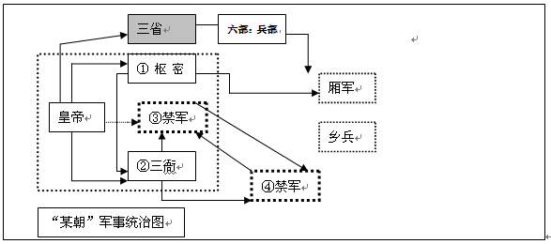
问题：
（1）“某朝”是指什么朝代？（2分）说说你的判断理由。（4分）

（2）历史往往充满矛盾和悖论。请以该朝的历史为例，说说你对这句话的理解。（18分）

41.（28分）现代各国都在探讨经济模式，请回答下列问题
材料一:美英模式，即自由市场经济模式，它起源于英国，在美国得到完善和发展。其实质是为维护资本利益、适应资本扩大积累、无限扩张的需要而采取的一系列经济措施。该模式属于有政府调节的市场经济模式，它强调个人和企业自由创业、自由发展、自由竞争、自由经营，任凭私人利益在微观运行中自行调节，推崇利润至上的企业经营目标。在这些国家中，政府虽然有对市场干预的政策，但自由放任的思潮却有强大势力。
材料二:诺贝尔经济学奖得主斯蒂格利茨特别强调，中国在向市场经济转型过程中“扶贫”是非常成功的。但同时他也指出，伴随贫困的下降，社会不平等现象也在加剧，而且中产阶级的真实年收入在不断下降，他以美国作为反例，“这使得美国越来越成为一个充满穷人的富国。”
资料1：2002-2006年，国有企业的利润总额从3786亿元增长到12242亿元，年均增长34.1%；上缴税金从6794亿元上升到13937亿元，年均增长19.7%。
资料2：1998-2005年，大型国有企业的年均利润和年均上缴税金增长分别为30%和20.1%；城镇单位劳动报酬、城市居民收入和农村居民收入的年均增长分别为9.9%、8.7%和4.6%。
材料三:“华盛顿共识”是一个深刻影响过去十几年的世界形势，特别是发展中国家经济改革的重要术语。它一般包括三大内容：“财政紧缩、私有化、自由市场和自由贸易”。 早在20世纪80年代初，拉丁美洲国家就成为“华盛顿共识”的试验场，在西方一些国家和多边国际经济组织的压力下，大多数拉丁美洲国家都进行了所谓经济结构调整，大力推行私有化、市场化、贸易自由化以及紧缩性的财政政策，但不幸沦为重灾区。
请回答：
（1）依据材料一并结合所学知识，指出英美模式和我国社会主义市场经济体制的主要差异（8分）

（2）结合所学知识回答，19世纪上半期自由主义思潮在英国成为主流的历史原因。（6分）

（3）材料二中斯蒂格利茨的谈话，实际上反映了当前中国经济建设中存在一个怎样的问题？（2分）为了论证他观点的正确性，你主要选择资料1还是资料2作为证据？（2分）请结合材料谈谈你的理由（6分）

（4）请结合上述三则材料，谈谈你对经济模式的认识。（4分）

辽宁省实验中学分校2015－2016学年度上学期阶段性测试
文综试题参考答案
地理：1-5 ABADA 6-10 AADAC 11A
政治：12-16ACDCB 17-21 CBBBD 22-23 CD
历史：24-28BCACC 29-34 DBDAA 34-35 AB
36．（26分）（１）山地草原带、高山草甸带。 （４ 分）
（２）（６ 分）地表岩石或者受到强烈的风化作用，或者受到
冰川等外力侵蚀，发生崩解和破碎；后经冰川搬运、冰雪融水、重力等搬运到地势比较平坦的山坡处堆积而成。
（３）（１０ 分）
在山区，随着海拔的升高，水热条件的垂直差异大，雪线会随季节变化而升降。 夏季，随着雪线不断上升，高山草甸带水热条件适宜，牧草茂盛，气候温和，羊群等被赶到海拔较高的夏季牧场。 冬季，雪线又不断地下降，高山草原牧草被积雪覆盖，气候寒冷，羊群转场到相对温暖的山地草原越冬。
（４）（６分）赞成，（社会经济角度）可以扩大就业，提高经济收入。（区位优势）晴天多，夏季光热充足；产品质量好，国际市场需求量大；生产成本低；种植历史悠久。
反对，（生态角度）水资源不足，加剧水资源紧张；易导致土地沙漠化、土地盐碱化（生态环境恶化）。（区位劣势）光热不如南疆，与南疆相比处劣势；劳动力不足；远离市场价格波动大；
37．（30分）（1）调节气候；维护生物多样性；调节河流径流量。
（2）水量丰富；水位季节变化较小；结冰期长，有凌汛；含沙量小。
（3）地势南高北低；线路长，工程量大，建筑投资多；纬度高，气温低，结冰期长；跨越国界调水，协调难度大。
（4）甲城淡水、矿产等资源丰富；铁路通过，靠近机场，交通便利；高等院校及科研院所众多，科技力量雄厚；工业基础雄厚，协作条件好。
38．（23分）（1）①收入是消费的基础。中国经济的发展、人民收入水平的提高促使民众消费需求的升级，要大力发展生产，满足人民日益增长的物质文化生活需求。（4分）
②商品是使用价值和价值的统一体。消费者不仅关注价格也关注商品的质量和用途。我国企业要科技创新，提高产品质量，更好地满足消费者的需求。（4分）
③信誉和形象是企业的无形资产。我国企业要坚守诚信经营，注重诚信和形象，赢得消费者的青睐。（4分）
（2）①加强组织社会主义经济建设的职能。进行宏观调控、市场监管，规范市场秩序，引导产业升级。（4分）
②加强组织社会主义文化建设的职能。加强社会诚信建设，提高劳动者的科学文化素质，通过技术创新，助推中国制造业的转型升级。（4分）
③转变政府职能，建设服务型政府，提高为中国制造业升级服务的能力和水平。（3分）
39．（29分）（1）特点：中高速、优结构、新动力（6分）
学生如下回答，也可给分：
①我国经济增速由高增长向中高速增长，但仍保持平稳较快发展（2分）
②第三产业增值占GDP比重增长较快，产业结构更趋优化。（1分）
③消费对经济增长的贡献率逐年提高，我国经济发展方式在转变（1分）
④我国科技创新对经济发展贡献率不断提升，创新驱动成为新动力（2分）
措施：
①按市场机制配置生产要素，发挥市场在资源配置中的决定性作用，激发经济发展活力。
②削减行政审批事项,深化财政体制改革，实施科学的宏观调控,为经济发展创造良好环境。
③实施创新驱动发展战略。依靠科技,提高自主创新能力，提高劳动生产率和经济效益。
④落实科学发展观，以人为本，始终把实现好、维护好、发展好最广大人民的根本利益作为一切工作的出发点和落脚点。
（8分。每要点2分，划线部分为关键词句）
（2）①坚持党的领导、人民当家作主和依法治国有机统一
②坚持和完善人民代表大会制度，坚持国家一切权力属于人民
③坚持和完善中国共产党领导的多党合作和政治协商制度，加强社会各种力量的协商和协调
④坚持和完善民族区域自治制度，巩固平等团结互助和谐的社会主义民族关系
⑤坚持和完善基层群众自治制度，发展基层民主，保障人民依法直接行使民主权利
⑥坚持和完善民主集中制，促使各类国家机关提高能力和效率，增进协调和配合，形成治国理政的强大合力
（15分。每要点3分，答到5点即可，划线部分为关键词句）
40．（24分）（1）朝代：宋（2分）；理由：中央分割兵权，枢密院主兵，三衙统兵，皇帝总揽兵权；中央禁军和地方厢军、乡兵等（4分）。
（2）理解：①军事上，内稳定外积弱：通过文官体制，加强了皇权，结束了唐朝后期以来分裂割据的隐患，开创了一个政治稳定的时代；由于对武臣的防范过严，官僚不断增多和军队缺乏训练，造成了“冗官”、“冗兵”和“冗费”现象，酿成了国家“积贫积弱”的恶果，导致北宋中期的一系列改革。
②经济文化强，军事弱：经济繁荣，海上丝路全盛；儒学成熟，三大发明、活字印刷术、《梦溪笔谈》成为科技史上的里程碑；军事弱，对辽“澶渊之盟”、对夏、对金基本上以岁币买和平。
③内弱外强：内弱——对辽《澶渊之盟》、对夏、对金基本上以岁币买和平；外强——海上丝路全盛，。（本小题共18分，任两个角度，每个角度9分）
41．（28分）（1）不同点：①在所有制方面：英美模式以私有制为主；中国模式以公有制为主；②在管理体制方面：英美模式以市场调节为主；中国模式以间接管理为主，宏观调控为辅的管理体制；③在分配制度方面：英美模式存在严重的贫富分化；中国模式以实现共同富裕为本质目标；（比较题一定要确定比较项，言之有理，也可得分，如阶级利益等。8分）

（2）①政治：英国最早确定了资本主义民主代议制；在18世纪下半叶确立了世界殖民霸权。②经济：最早开始工业革命；19世纪上半叶完成工业革命，号称“世界工厂”；英国拥有广阔的世界市场；③文化：启蒙运动最早发生在英国，英国拥有浓厚的自由主义思想文化底蕴。（6分，任一要点给2分）
（3）存在的问题：贫富差距加大（2分）
选择论据： 资料2 （2分）
理由：①资料1只是说明了国有企业对中国经济增长的贡献很大；（2分）②资料2反映了国有企业对国民收入水平增长的贡献却十分有限；（2分） ③ 我国的生产资料所有制形式是以公有制为主体的，国有企业在国家经济结构中所占比重大。（2分）（仅有立论给4分，希望考生学会立论与驳论交互运用）
（4）认识：经济模式不是固定不变的，应该因时而变；经济模式要有利于人民生活水平提高；经济模式的选择要从国情出发；学习借鉴别国的经济发展模式的优点是必要，应该予以肯定；学习外国经济模式要坚持独立自主，要注意保护本国的国家利益和经济主权。计划与市场都是发展经济的手段，不是社会主义和资本主义的本质区别。（4分。言之有理即可，任意一点2分）

